**МИНИСТЕРСТВО ПРОМЫШЛЕННОСТИ И ТОРГОВЛИ**

**ТВЕРСКОЙ ОБЛАСТИ**

**Государственное бюджетное профессиональное образовательное учреждение**

**«Вышневолоцкий колледж»**

**РУКОВОДСТВО ПО СОЗДАНИЮ ТАБЛИЧНОГО ДОКУМЕНТА**

По специальности: 09.02.07 «Информационные системы и программирование»

Выполнил студент группы П-46-21

Обухов Иван Сергеевич

Руководитель проекта:

Яковлева Жанна Сергеевна

г. Вышний Волочек

2025 г.

1. Добавление нового макета

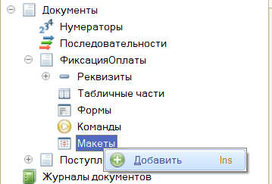

Рис. 1 Добавление макета

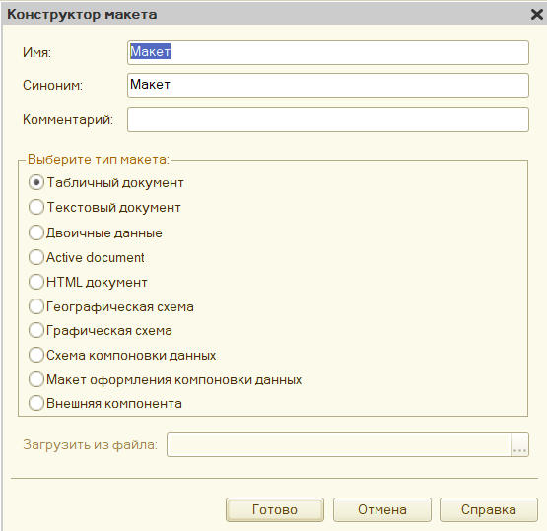

Рис. 2 Конструктор макета

1. Нажимаем кнопку «Готово», после этого будет создан макет табличного документа, который имеет форму таблицы

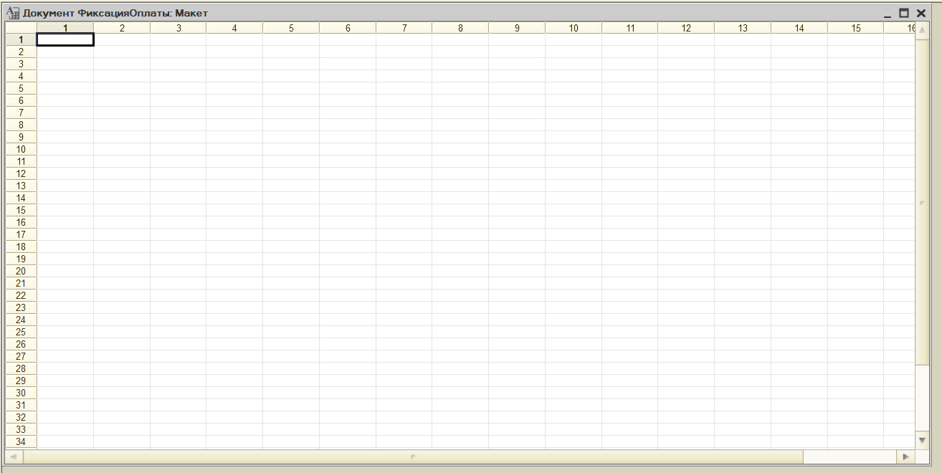

Рис. 3 Макет табличного документа

1. Этот макет состоит из строк, столбцов и ячеек. Каждая ячейка имеет свои свойства. Для того, чтобы открыть палитру свойств ячейки, необходимо выделить нужную ячейку, вызывать контекстное меню, и в этом меню выполнить команду «Свойства»

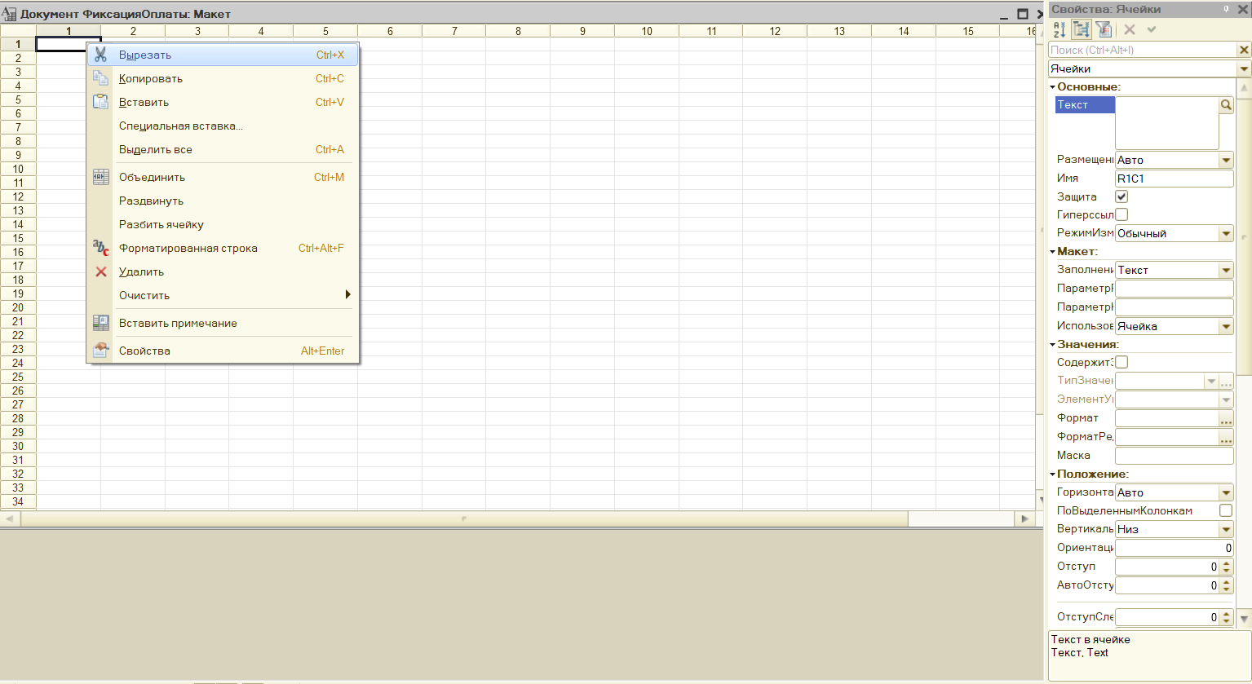

Рис. 4 Свойства макета